PRESSMEDDELANDE 2016-08-22

**Special Releases 2016**

**Årets mest exklusiva whiskysamling**

**För femtonde året i rad presenterar Diageo en mycket exklusiv och begränsad samling sällsynta whiskys från en rad destillerier. Samlingen, som kallas Special Releases, innehåller i år tio olika whiskys där tre av dem kommer från nedlagda destillerier. Special Releases är individuellt numrerade flaskor, eftertraktade av finsmakare och samlare över hela världen**

Världens största tillverkare av alkoholdrycker, Diageo, släpper varje år en exklusiv och begränsad upplaga whiskys från sina destillerier. 2016 års utgåva innehåller fyra storheter som återvänt samt sex nyheter.

Varje whisky i den exklusiva samlingen är noga utvald av ett team experter och omsorgsfullt skapad för att ge komplexa smaker av högsta kvalitet. Samtliga whiskys i samlingen är unika och företrädare för sitt destilleri.

Brora, Port Ellen och Cambus är alla från destillerier som stängt sin produktion för många år sedan, vilket gör whiskyn än mer sällsynt och exklusiv. I vissa fall finns det bara ett par fat whisky kvar och blir därmed mycket eftertraktade. Den 40-åriga Cambus är dessutom årets äldsta utgåva medan årets Port Ellen, 37 årig, är Special Release-seriens dyraste utgåva någonsin och den 38-åriga Brora den äldst buteljerade.

2016 års utgåva innehåller även Mannochmore 25 årig, Auchroisk 25 årig, Cragganmore, Linkwood 37 årig, Gleninchie 24 årig, Caol Ila 15 årig samt Lagavulin 12 årig.

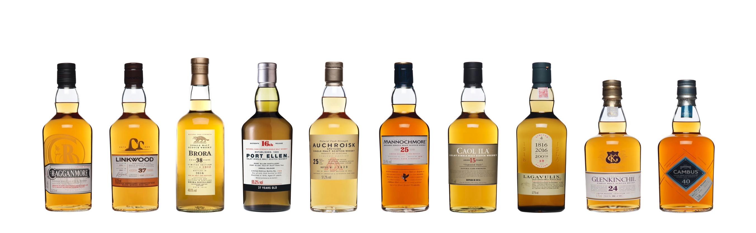

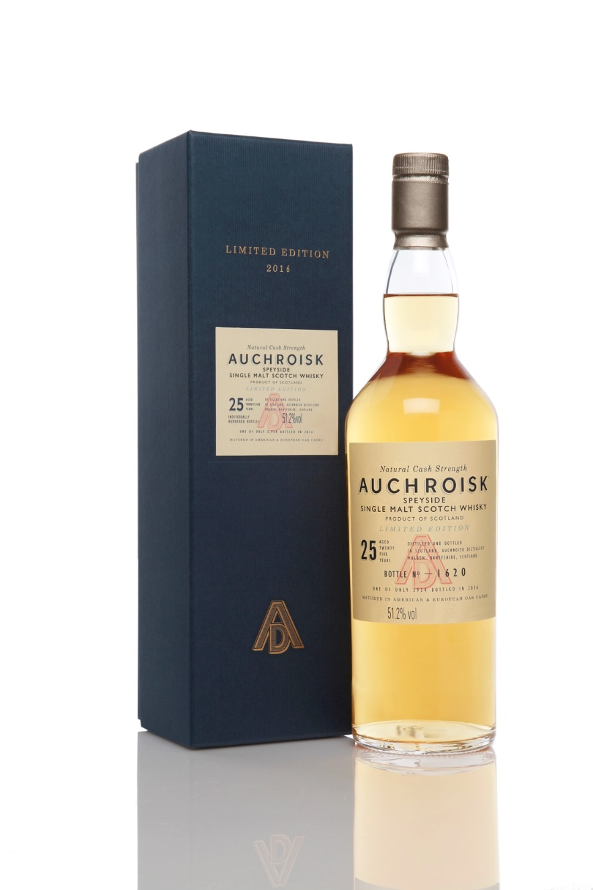

**Auchroisk 25 Year Old**

**ABV 51.2%**

**Pris: 3 649 SEK**

**Lanseringsdatum: 24 November 2016**

Auchroisk är en av Scotlands nyaste destillerier och etablerades 1974 i Mulben, Banffshire i Speyside.   
Denna 25-åriga Auchroisk är en limiterad single maltwhisky som lagrats på en kombination av gamla amerikanska ektunnor (hogsheads) och gamla europeiska ekfat (butts). Det finns endast 3 954 individuellt numrerade flaskor världen över.

Det är en fruktig apéritif malt som serveras bäst med lite vatten. Härligt frisk och fruktig i smak som doft och med en lätt kropp och bra struktur.

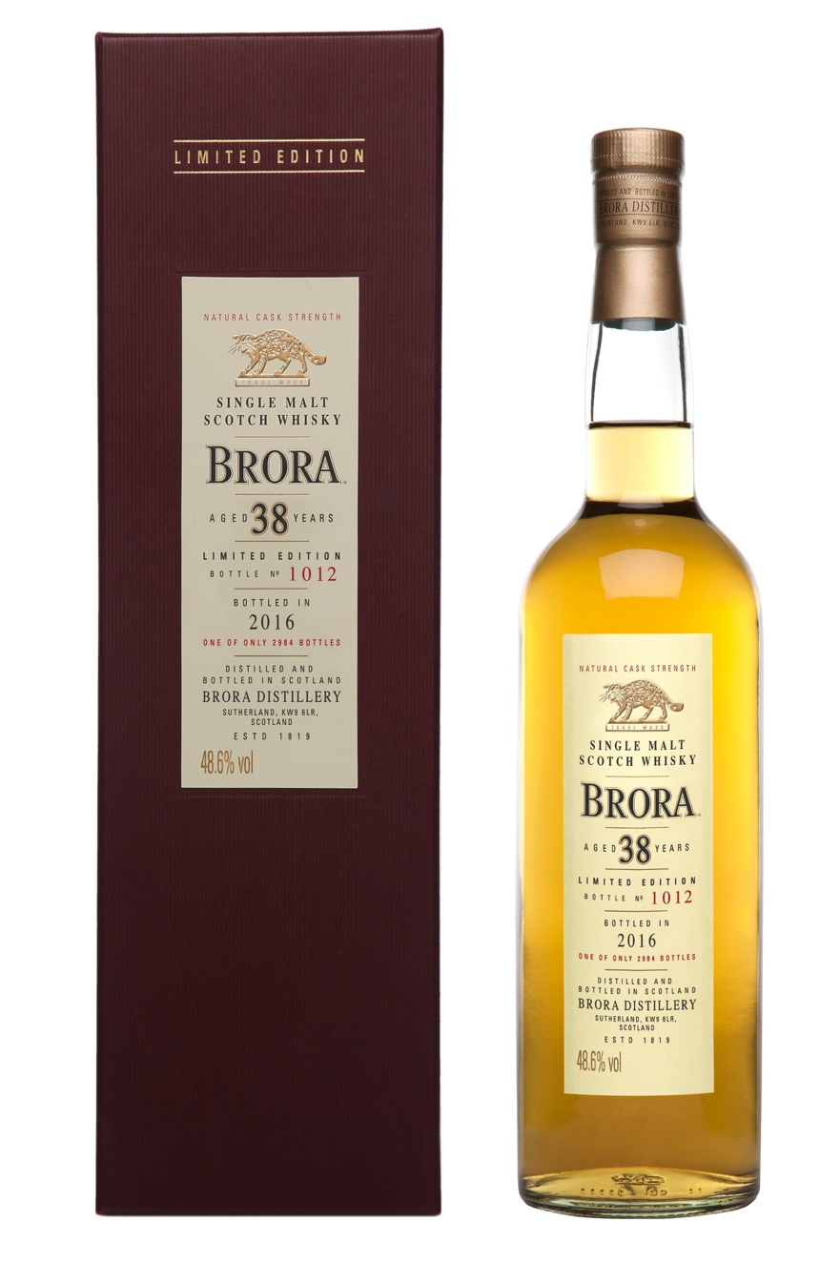

**Brora 38 Year Old**

**ABV 48.6%**

**Pris: 17 399 SEK**

**Lanseringsdatum: 17 November 2016**

Det, sedan 1983, nedlagda destilleriet Brora var beläget på Sutherlandkusten i Scotland. Deras 38-åriga single maltwhisky är den äldsta Brora-upplagan som lanserats i Special Releases-serien. Sedan 1977 har den lagrats på gamla amerikanska ektunnor (hogsheads) och gamla europeiska ekfat (butts). Det finns endast 2 984 individuellt numrerade flaskor världen över.

En väl avvägd, robust och enastående single maltwhisky som anar marina doftinslag. Whiskyn behåller destilleriets karaktär trots sin höga ålder och med mer rök, aska och torv än tidigare utgåvor. En droppe vatten gör den smidigt förförisk.

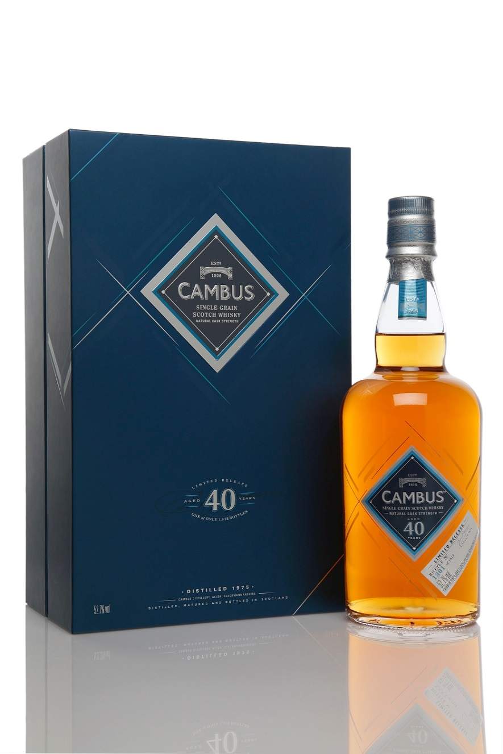

**Cambus 40 Year Old**

**ABV 52.7%**

**Pris: 11 399 SEK**

**Lanseringsdatum: 17 November 2016**

Denna 40-åriga Cambus kommer från destilleriet i närheten av Alloa och stängde produktionen 1993. En single grainwhisky som också är den äldsta whisky som Cambus någonsin lanserat. Lagrad på gamla amerikanska ektunnor (hogheads) finns det idag endast 1 812 individuellt numrerade flaskor i hela världen.

Whiskyn är komplex och fräsch för sin ålder. Det är en otroligt välintegrerad, harmonisk och mycket sällsynt fyrtioårig single grain som kombinerar lätthet med överdåd. Passar bäst med lite vatten som gör den till en ovanlig och delikat apéritif.

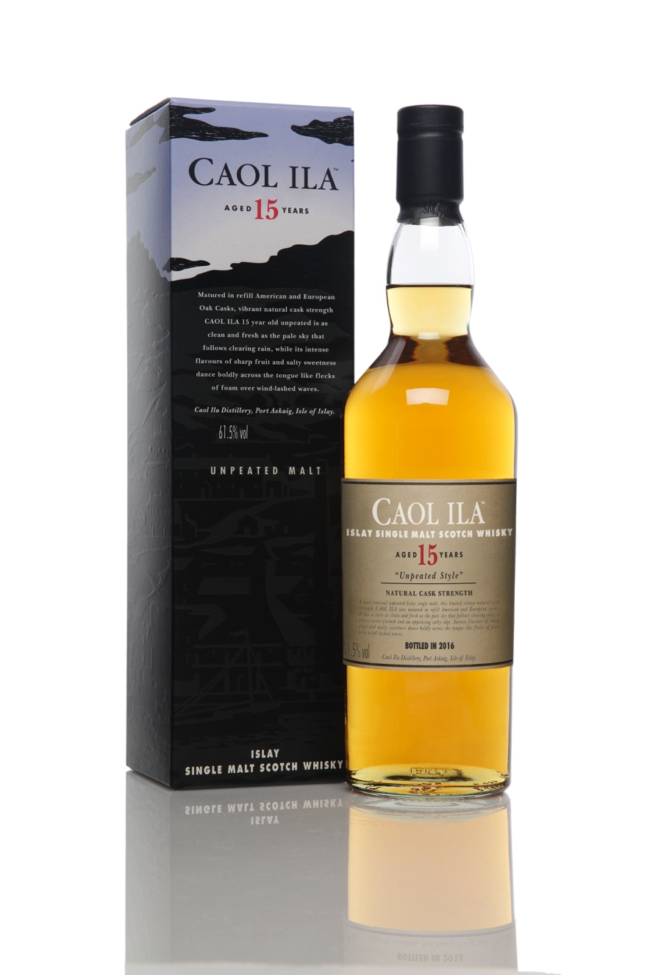

**Caol Ila 15 Year Old**

**ABV 61.5%**

**Pris: 1 099 SEK**

**Lanseringsdatum: 18 November 2016**

Caol Ila är ett destilleri på Isle of Islay och betyder “Sound of Islay” på Gaelic. Denna 15-åring är lagrad på amerikanska ektunnor (hogsheads) och europeiska ekfat (butts).

Kraftfull precis som tidigare versioner av ”unpeated” malt-utgåvor (där kornet torkats på icke-traditionellt vis) genomsyrar denna komplexa Caol Ila framställarens typiskt ungdomliga och pulserande DNA. Med toner av frukt, rök och hav tillsammans med släta mogna tanniner, blir denna single malt både saftig och mjukt avslappnad med lite vatten.

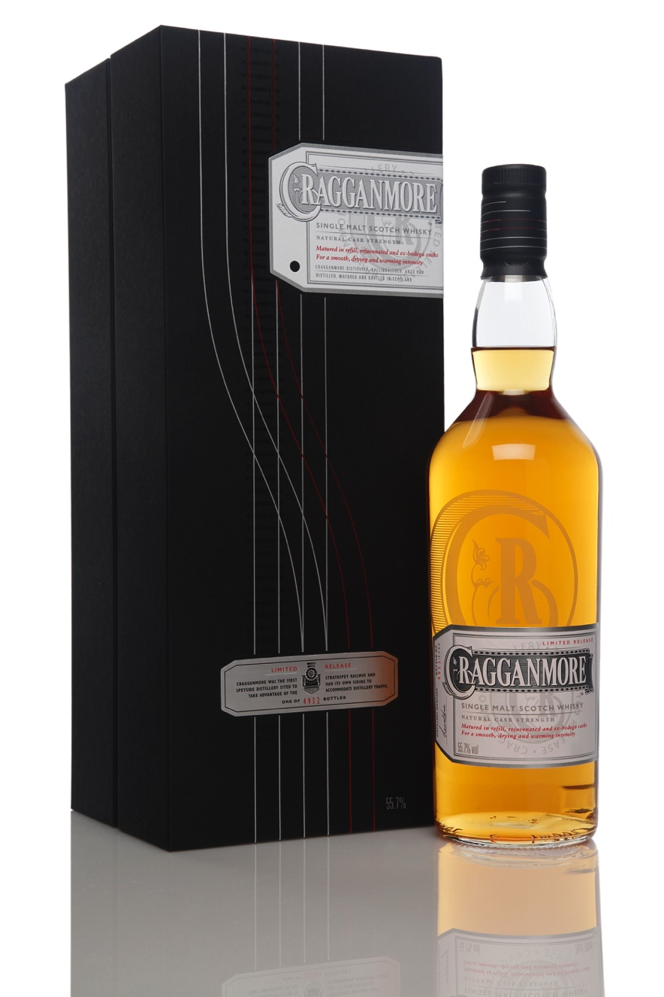

**Cragganmore**

**ABV 55.7%**

**Pris: 6 599 SEK**

**Lanseringsdatum: 24 November 2016**

Från Classic Malt-destilleriet i Speyside är denna single maltwhiskyn lagrad på tre olika tunnor; gamla och nya amerikanska ektunnor (hogsheads) samt gamla europeiska bodega-ekfat (butts). Det finns endast 4 932 individuellt numrerade flaskor världen över.

Vackert strukturerad med en mjuk och söt doft. En tvingande intensiv smak som gradvis tonar ut och som avslutas med en lång och värmande finish som blir enastående subtil med lite vatten.

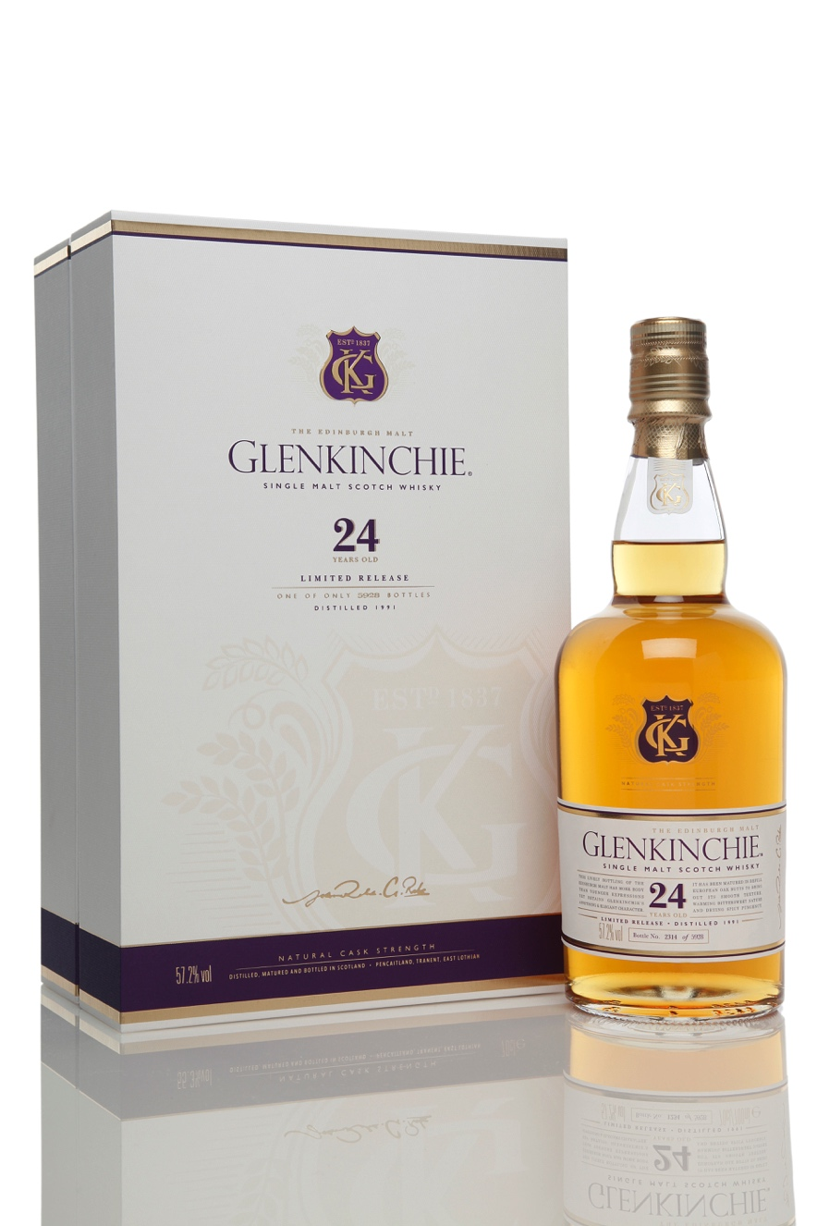

**Glenkinchie 24 Year Old**

**ABV 57.2%**

**Pris: 3 599 SEK**

**Lanseringsdatum: 24 November**

Från Classic Malts Lowland-destilleriet utanför Edinbourgh är denna Glenkinchie single maltwhisky också känd som ”the edinburgh malt”.

Lagrad på europeiska ekfat finns det endast 5 928 individuellt numrerade flaskor världen över.

Detta är en livlig Glenkinchie, med mer kropp än yngre utgåvor och betydligt mer krydda. Man känner dofter av blommor, frukt och spannmål och som med lite vatten blir än mer framträdande. Smaken är underbart komplex med en torr, smakfull och bitter finish.

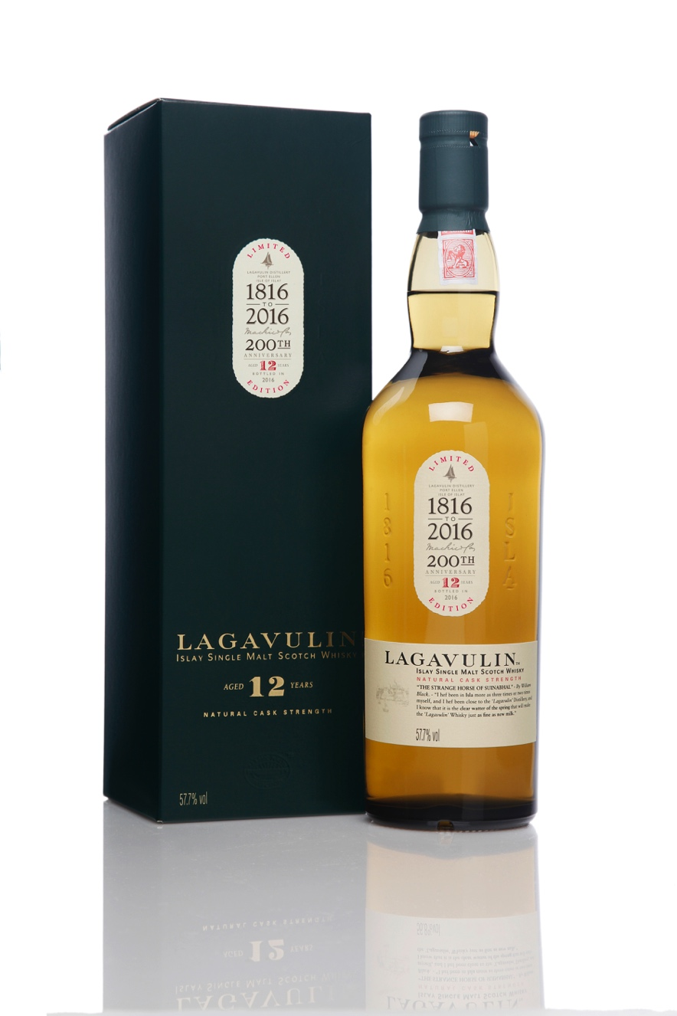

**Lagavulin 12 Year Old**

**ABV 57.7%**

**Pris: 999 SEK**

**Lanseringsdatum: 18 November 2016**

Lagavulin är exklusiv single maltwhisky från det kända destilleriet med samma namn, beläget på klippiga sydkusten. I år firar de 200 årsjubileum!

Lagrad i tolv år på amerikanska ektunnor (hogsheads) är detta en klassisk och välstrukturerad Lagavulin, som den som uppskattar rökig whisky kommer att älska: underbart rökig, oljig och bitterljuv samtidigt som den är stilren och vackert balanserad. Denna whisky har en lättare arom och konsistens samt är mindre torr än tidigare utgåvor.

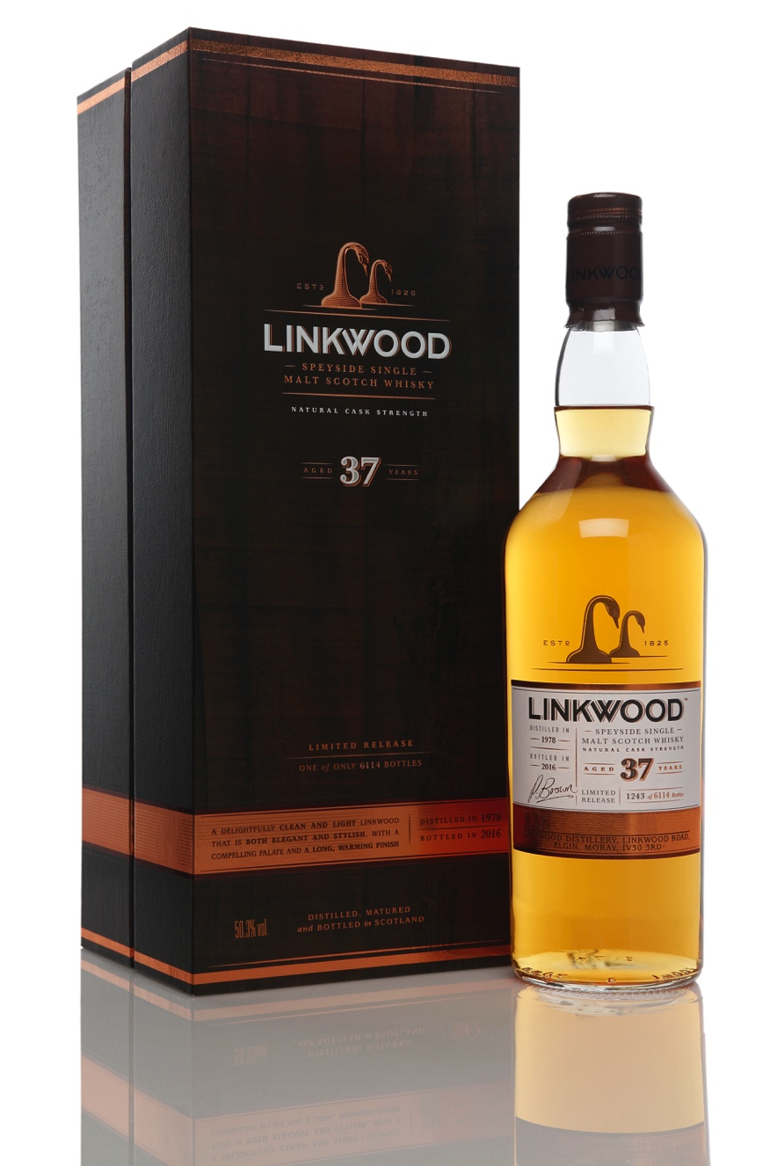

**Linkwood 37 Year Old**

**ABV 50.3%**

**Pris: 7 199 SEK**

**Lanseringsdatum: 24 November 2016**

Linkwood är en single maltwhisky från det aktiva destilleriet med samma namn vid Speyside. Lagrad i 37 år på amerikanska ektunnor (hogsheads)och därefter europeiska ekfat (butts). Det finns endast 6 114 individuellt numrerade flaskor världen över.

En härligt ren och ljus Linkwood , både elegant och stilfull. Med tydliga inslag av färsk frukt och blommor i både doft och smak blir denna single malt komplext elegant och sofistikerad.

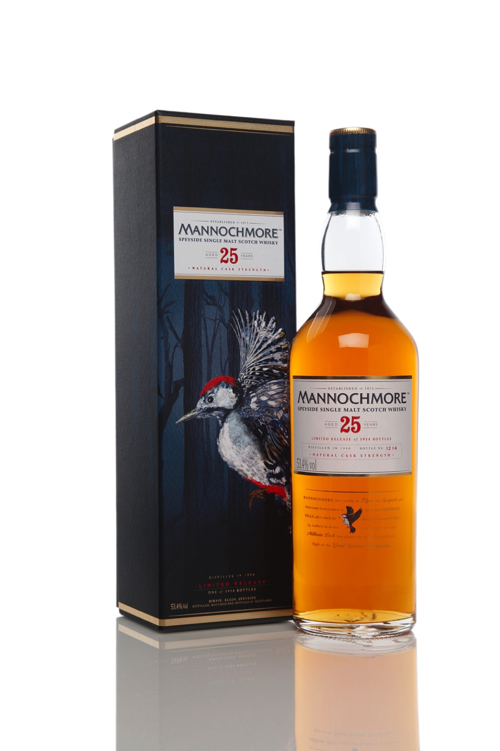

**Mannochmore 25 Year Old**

**ABV 53.4%**

**Pris: 2 999 SEK**

**Lanseringsdatum: 10 November 2016**

Mannochmore är ett relativt ungt destilleri från Speyside i Scotland. Denna single maltwhisky på 25 år har lagrats på en unik kombination av gamla amerikanska bourbon-ektunnor, nyare amerikanska ektunnor samt nya och gamla Europeiska bodega-ekfat (butts). Det finns endast 3 954 individuellt numrerade flaskor världen över.

En ovanligt rik och självsäker Mannochmore med naturlig styrka. Mer komplexa smaker och djup framhävs med hjälp av lite vatten. Perfekt åldrad behåller whiskyn fortfarande den traditionella destillerikaraktären.

**Port Ellen 37 Years Old**

**ABV 55.2%**

**Pris: 29 999 SEK**

**Lanseringsdatum: 17 November 2016**

Port Ellen är ett nedlagt destilleri på Isle of Islay. Denna 37-åriga whisky är den äldsta Port Ellen någonsin lanserad och därmed också den dyraste Special Release-utgåvan hittills. Lagrad på gamla amerikanska ektunnor (hogsheads) och gamla europeiska ekfat (butts) finns det endast 2 940 individuellt numrerade flaskor världen över.

Detta är en självsäker, väl integrerad och enormt komplex Port Ellen med en balans av söt frukt, djupare smakhöjande toner, citrus, honung, röl, eld och ek.

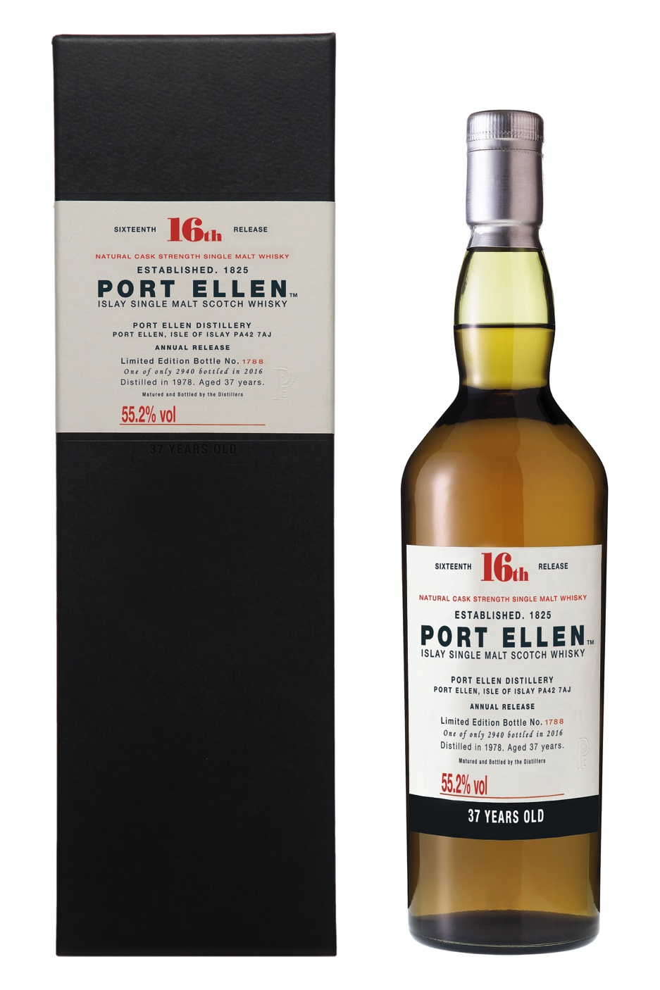

Samtliga produkter kommer att säljas på Systembolaget.

Alla priser är rekommenderade cirkapriser.

**För mer information eller tillgång till högupplösta bilder vänligen kontakta,**

Veronika Kylbergh, 073 748 3993, [veronika.kylbergh@jcpnordic.com](mailto:veronika.kylbergh@jcpnordic.com)